İSTANBUL
OFİS RAPORU
BASIN KİTİ
BASIN BÜLTENİ

2016
DÖRDÜNCÜ ÇEYREK

İLETİŞİM BİLGİLERİ
Propin Property Investment Consultancy
Büyükdere Caddesi, Gökfiliz İş Merkezi
No 8/22 K 9 Mecidiyeköy, İstanbul
T +90 212 217 85 55
F +90 212 217 85 53
info@propin.com.tr | www.propin.com.tr

PROPIN PROPERTY INVESTMENT CONSULTANCY BASIN BÜLTENİ
03.02.2017
İSTANBUL OFİS PAZARI GENEL BAKIŞ 2016 DÖRDÜNCÜ ÇEYREK
Ticari gayrimenkul sektörünün “ofis” alanında, aracılık ve danışmanlık hizmeti veren Propin Property Investment Consultancy’nin üç ayda bir periyodik olarak hazırladığı “İstanbul Ofis Pazarı Genel Bakış 2016 Dördüncü Çeyrek Raporu” yayınlandı. Rapor Ekim, Kasım, Aralık aylarında ofis pazarında yaşanan değişimleri, son 10 yıldaki ofis pazarına ait verilerin kıyaslamalarını ve Propin’in gelecek dönemler için öngörülerini kapsıyor.

İstanbul Ofis Pazarı 2016 yılını yavaş geçirdi.
Propin hazırladığı raporda, İstanbul Ofis Pazarı, Türkiye’de ve dünyada yaşanan siyasi ve ekonomik gelişmeler sebebiyle 2016 yılını yavaş geçirdiğini belirtti. Devam eden stoktaki büyümenin, rekabet artışını hızlandırdığını söyledi. Yapılan kira indirimleri yanında ve avantajlı ticari koşulları içeren paketlerinin, pazarlık süreçlerinin hızlı tamamlanmasında etkili olduğunu iletti.

Raporda ayrıca, 2016 yılında İstanbul’da toplam 208.000 m² ofis alanında kiralama ve satın alma işlemi gerçekleştiğinin bilgisi verildi. 2015 yılında gerçekleşen işlem hacminde başlayan düşüşün, 2016 yılında da devam ettiği söylendi. 2016 yılında gerçekleşen İşlem hacminin, 2015 yılına kıyasla %21 oranında azaldığı, 2014 yılına göre ise %56 oranında dramatik bir düşüş gerçekleştirdiği vurgulandı.

MİA’da gerçekleşen işlem hacmi bir önceki yıla göre arttı. İşlemler ağırlıklı olarak küçük ve orta ölçekli ofis alanlarında oldu.
Propin raporunda, 2016 yılında, MİA’da yaklaşık 92.000 m² ofis alanında kiralama ve satın alma işlemi gerçekleştiğini iletti. İstanbul’da toplam kapanan işlem hacminin %44’ünün MİA’daki işlemlerin oluşturduğunun bilgisini verdi. MİA’da gerçekleşen işlem büyüklüğünün, 2016 yılında 2015 yılına göre %18 oranında arttığını söyledi.

Raporda, 2016 yılında, gerçekleşen kiralama ve satın alma işlemlerine büyüklük bazında bakıldığında kapanan en büyük işlemin 15.000 m²’nin altında kaldığı belirtildi. Yıl boyunca gerçekleşen işlemlerin %50’sini, büyüklüğü 1.000-5.000 m² arasında değişen ofisler oluştururken; %25’lik payı ise 1.000 m² altındaki işlemlerin oluşturduğunun altı çizildi. Kapanan işlemlerin ağırlıkla küçük ve orta ölçekli firmaların yaptığı satın alma ve kiralamalardan oluştuğunun gözlendiği söylendi.

İstanbul’da A sınıfı ofis stoku büyüdü.
Propin raporunda ayrıca, 2016 sonu itibariyle, İstanbul’daki A sınıfı ofis stokunun 4,7 milyon m²’ye yükseldiğini söyledi. Bu veriye göre, son beş yıllık süreçte İstanbul ofis stokunun %71 oranında arttığının bilgisi verildi. 2016 dördüncü çeyrek dönemi stok verileri incelendiğinde, Havaalanı Bölgesi’nin İstanbul’un en büyük stoka sahip ofis bölgesi olduğu görüldüğünü iletti. Yıl boyunca yeni ofis binalarının operasyona açılmasıyla, bölgedeki ofis stoku yaklaşık %18 büyüdü ve 650.000 m²’yi geçtiğini belirtti. 2016 sonu itibariyle en büyük üç ofis stoku sıralamasında, Havaalanı Bölgesi’ni, Maslak ve Kozyatağı Bölgesi’nin takip ettiğini söyledi.

2016 yılında A sınıfı ofis binalarında boşluk oranları yükseldi.
Raporda, 2016 başında düşme eğilimi gösteren MİA’daki A sınıfı ofis binalarının boşluk oranının, ikinci çeyrekten sonra yükselmeye başladığı belirtildi. Son iki çeyrek boyunca yükselen MİA A sınıfı ofis binalarındaki boşluk oranının, 2016 dördüncü çeyrekte %25,7 olarak tespit edildiğini iletildi. Raporda ayrıca, MİA Dışı-Asya’da A sınıfı ofis binalarındaki boşluk oranının 2016 birinci çeyrekte %17,1 olarak gözlenmiş olduğu hatırlatıldı. İkinci çeyrekteki düşüşten sonra, A sınıfı boşluk oranının yükselmeye başladığı söylendi. 2016 dördüncü çeyrekte MİA Dışı-Asya A sınıfı ofis binalarındaki boşluk oranının %19,7 olarak belirlendiğinin bilgisi verildi.
Kira ortalamaları genel olarak düştü.
Propin tarafından hazırlanan raporda, MİA A sınıfı ofis binalarındaki kira ortalamasının 2016 yılı boyunca düşüş eğiliminde olduğunun gözlendiği söylendi. Kira ortalamasının, 2016 birinci çeyrek döneminde 28,8 ABD Doları /m² /ay iken, 2016 dördüncü çeyrekte 27,6 ABD Doları /m² /ay’a düştüğünün bilgisi verildi. 2016 yılı boyunca MİA Dışı-Asya’daki A sınıfı ofis binalarının kira ortalamasının sürekli düşüşte olduğunun görüldüğü belirtildi. 2016 birinci çeyrekte 20,1 ABD Doları /m² /ay olan kira ortalamasının yaklaşık %8 oranında düşerek dördüncü çeyrekte 18,5 ABD Doları /m² /ay olduğu iletildi.

Propin, hazırladığı raporda 2016 dördüncü çeyrekte ofis piyasasında yaşanan gelişmeleri şöyle özetliyor;
- Merkezi İş Alanı (MİA)’nda A sınıfı ofis binalarındaki boşluk oranı %25,7’ye; B sınıfı ofis binalarındaki boşluk oranıysa %13,3’e yükseldi. MİA’da kira ortalaması, A sınıfı ofis binalarında 27,6 ABD Doları /m² /ay iken B sınıfı ofis binalarında 15,1 ABD Doları /m² /ay olarak gerçekleşti.

- MİA Dışı-Avrupa’da A sınıfı ofis binalarındaki boşluk oranının %24,2; kira ortalamasınınsa 17,1 ABD Doları /m² /ay olduğu görüldü.

- MİA Dışı-Asya’da A sınıfı ofis binalarındaki boşluk oranı %19,7 seviyesinde oldu. A sınıfı ofis binalarındaki kira ortalaması 18,5 ABD Doları /m² /ay olarak tespit edildi.

- 2016 dördüncü çeyrek dönemde en yüksek kiranın talep edildiği bölge MİA’da yer alan Levent oldu. Geçtiğimiz üç çeyrek dönemde olduğu gibi dördüncü çeyrekte de Levent’te talep edilen en yüksek kiranın 45 ABD Doları /m² /ay olduğu gözlendi.

En yüksek kira bedelinin talep edildiği bölge Levent oldu
Propin hazırladığı raporda, 2016 dördüncü çeyrek dönemde, Levent MİA’da en yüksek kiranın talep edildiği bölge olduğunu iletti. Levent’te talep edilen kira rakamının, 2016’nın ilk üç çeyreğinde olduğu gibi 45 ABD Doları /m² /ay olduğunun gözlendiğini söyledi. Raporda, MİA Dışı-Asya’da talep edilen en yüksek kiranın, 28 ABD Doları /m² /ay’la Kozyatağı ve Altunizade’de tespit edildiğini belirtti.

İSTANBUL OFİS PAZARI 2016 DÖRDÜNCÜ ÇEYREK - GRAFİKLER

03.02.2017
BÖLGE KATEGORİLERİNE GÖRE BOŞLUK ORANLARI 2016 Dördüncü Çeyrek
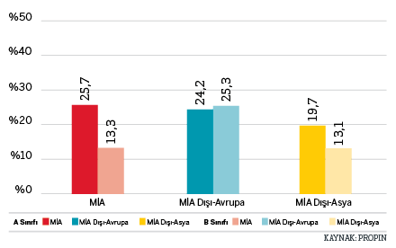
BÖLGELERE GÖRE BOŞLUK ORANLARI 2016 Dördüncü Çeyrek

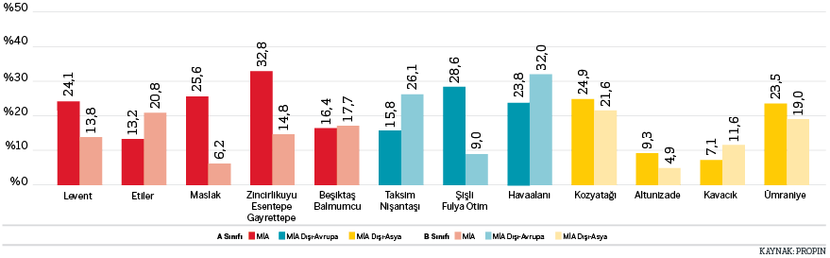

A SINIFI BİNALARDAKİ BOŞLUK ORANLARI DEĞİŞİMİ Son Dört Çeyrek

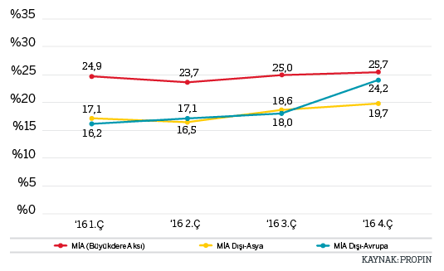

B SINIFI BİNALARDAKİ BOŞLUK ORANLARI DEĞİŞİMİ Son Dört Çeyrek

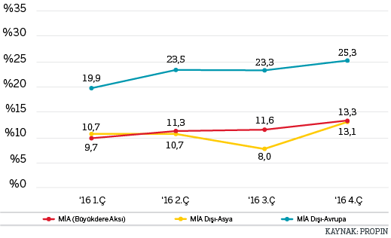

A SINIFI BİNALARDAKİ BOŞLUK ORANLARI DEĞİŞİMİ 2007-2016 Son On Yıl

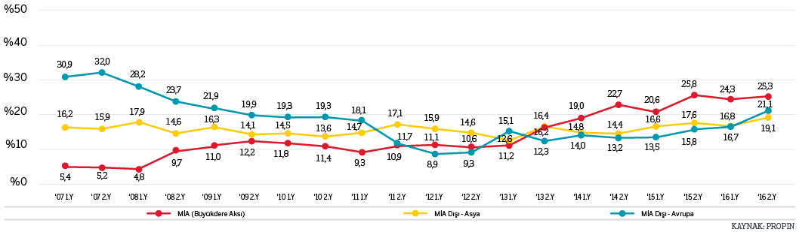

B SINIFI BİNALARDAKİ BOŞLUK ORANLARI DEĞİŞİMİ 2007-2016 Son On Yıl

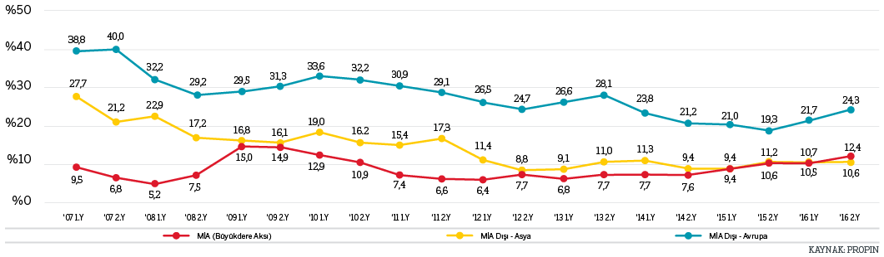

BÖLGE KATEGORİLERİNE GÖRE KİRA ORTALAMALARI 2016 Dördüncü Çeyrek

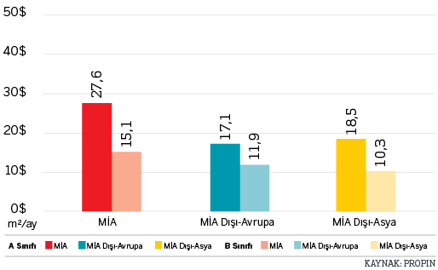
BÖLGELERE GÖRE KİRA ORTALAMALARI 2016 Dördüncü Çeyrek
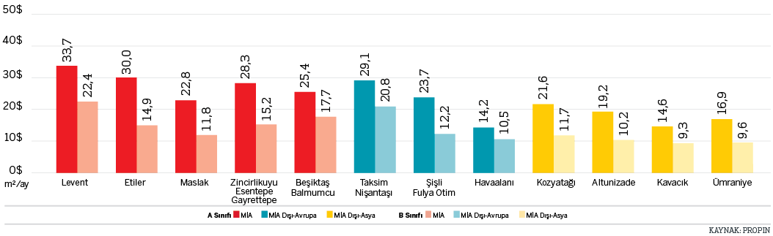
İSTANBUL BÖLGELERE GÖRE TALEP EDİLEN “EN YÜKSEK KİRA” LİSTE RAKAMLARI Son Dört Çeyrek
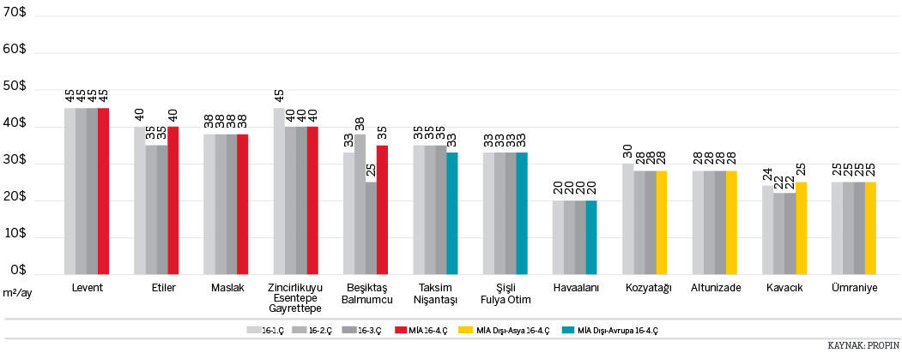

A SINIFI BİNALARDAKİ KİRA ORTALAMA DEĞİŞİMİ Son Dört Çeyrek
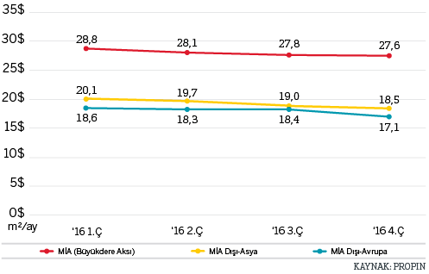

B SINIFI BİNALARDAKİ KİRA ORTALAMA DEĞİŞİMİ Son Dört Çeyrek
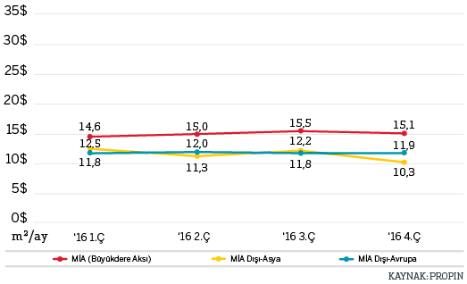
A SINIFI BİNALARDAKİ KİRA ORTALAMALARI DEĞİŞİMİ 2007-2016 Son On Yıl
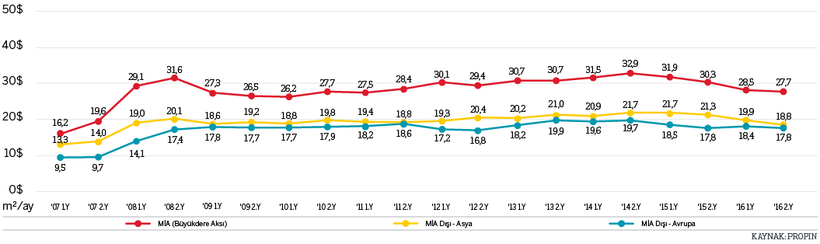

B SINIFI BİNALARDAKİ KİRA ORTALAMALARI DEĞİŞİMİ 2007-2016 Son On Yıl
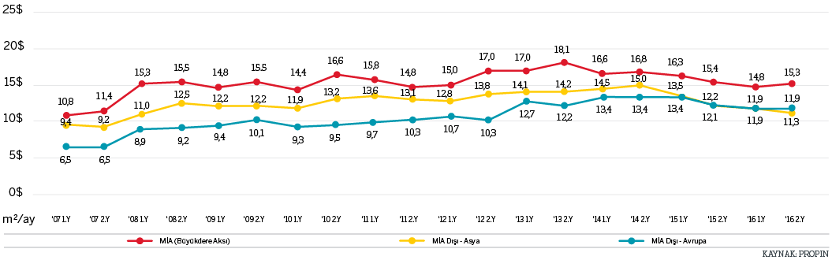
İSTANBUL OFİS BÖLGELERİ A SINIFI STOK KARŞILAŞTIRMASI
BÖLGE KATEGORİLERİNE GÖRE A SINIFI OFİS STOKU DAĞILIMI 2016 Dördüncü Çeyrek
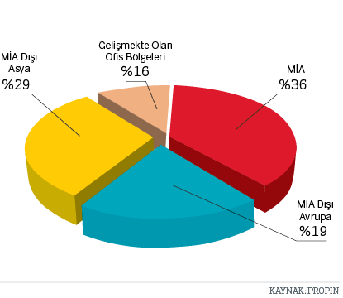
BÖLGELERE GÖRE A SINIFI OFİS STOK DAĞILIMI 2016 Dördüncü Çeyrek
Koyu renkle gösterilen alanlar bir önceki yıla göre stok artışını göstermektedir.
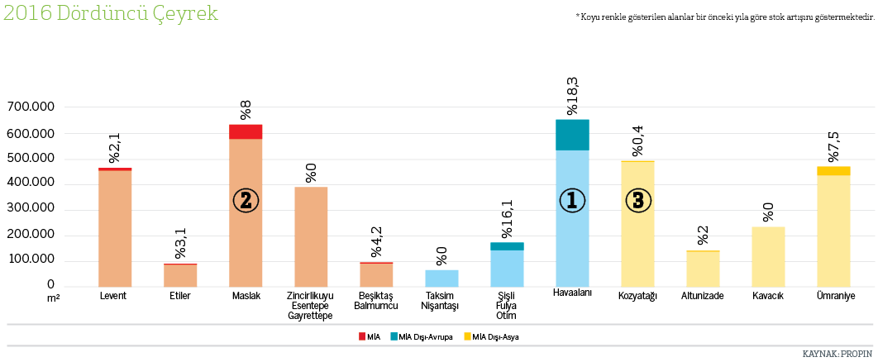

A SINIFI BİNALARDA OFİS STOKUNUN YILLARA GÖRE ARTIŞI 2008-2020
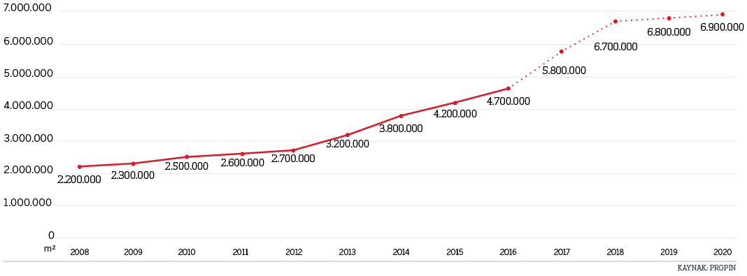
BÖLGE KATEGORİLERİNE GÖRE OFİS STOK ARTIŞININ YILLIK DAĞILIMI 2008-2020
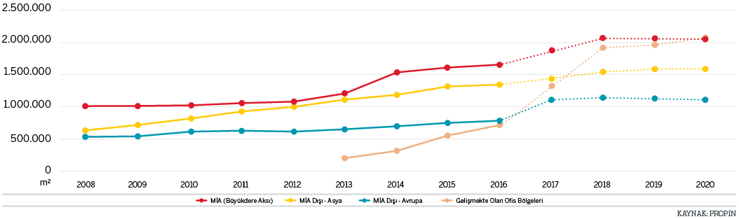

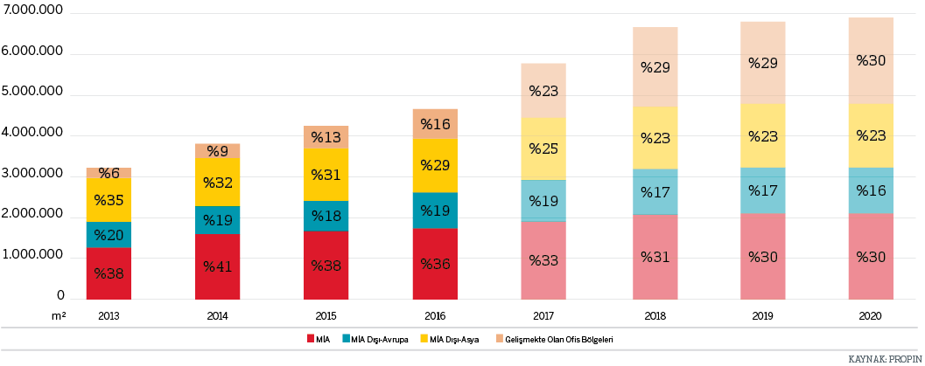

GERÇEKLEŞEN İŞLEM HACMİ 2008 - 2016
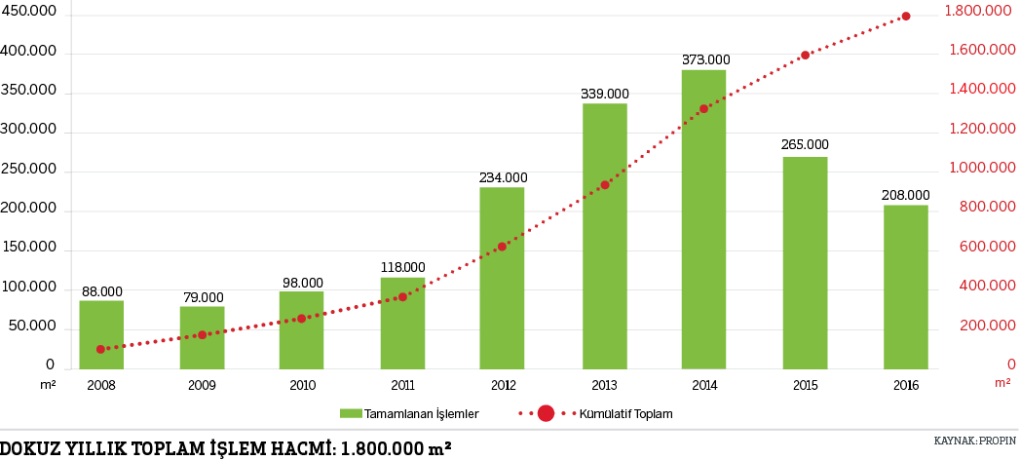

GERÇEKLEŞEN İŞLEMLERİN BÖLGE KATOGORİLERİNE GÖRE DAĞILIMI 2016
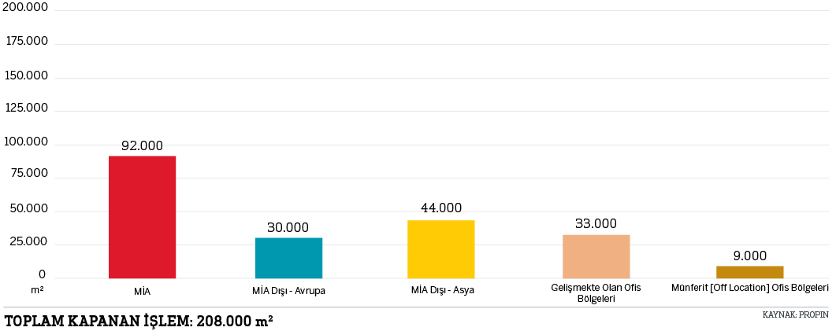

EDİTÖRÜN NOTU: Propin Property Investment Consultancy, ticari gayrimenkul sektöründe “ofis” alanında uzmanlaşmış bir gayrimenkul yatırım danışmanlık şirketidir. Kullanıcılara, mal sahiplerine, gayrimenkul yatırımcılarına ve geliştiricilere ofis alanında aracılık ve danışmanlık hizmetleri vermektedir. Hizmet bölgesi tüm İstanbul ve ofis pazarının gelişmekte olduğu diğer büyük şehirlerdir.
Deneyimli kadrosuyla 2005 yılında kurulan Propin, kısa sürede imza attığı işlerle ve hizmet kalitesiyle sektöründe fark yaratmıştır. Referanslarının Türkiye’nin ve dünyanın en saygın şirketleri arasında olması başarısının açık bir göstergesidir. Propin, uzmanlığının beraberinde getirdiği kalite ve verimlilikle, müşterilerine ofis alanında butik bir hizmet sağlar. Kurulduğu ilk günden itibaren iş etiğinden kesinlikle taviz vermeyen çalışma prensibine sahiptir. Sunduğu değerler, sektörde kazandığı güveni daimi şekilde korumaya verdiği önemi gösterir.
www.propin.com.tr | info@propin.com.tr

EDİTÖRÜN NOTU: Propin Property Investment Consultancy, ticari gayrimenkul sektöründe “ofis” alanında uzmanlaşmış bir gayrimenkul yatırım danışmanlık şirketidir. Kullanıcılara, mal sahiplerine, gayrimenkul yatırımcılarına ve geliştiricilere ofis alanında aracılık ve danışmanlık hizmetleri vermektedir. Hizmet bölgesi tüm İstanbul ve ofis pazarının gelişmekte olduğu diğer büyük şehirlerdir.
Deneyimli kadrosuyla 2005 yılında kurulan Propin, kısa sürede imza attığı işlerle ve hizmet kalitesiyle sektöründe fark yaratmıştır. Referanslarının Türkiye’nin ve dünyanın en saygın şirketleri arasında olması başarısının açık bir göstergesidir. Propin, uzmanlığının beraberinde getirdiği kalite ve verimlilikle, müşterilerine ofis alanında butik bir hizmet sağlar. Kurulduğu ilk günden itibaren iş etiğinden kesinlikle taviz vermeyen çalışma prensibine sahiptir. Sunduğu değerler, sektörde kazandığı güveni daimi şekilde korumaya verdiği önemi gösterir.
www.propin.com.tr | info@propin.com.tr

